Санкт-Петербургский Государственный Политехнический Университет

Факультет Технической Кибернетики

Кафедра Автоматики и Вычислительной Техники



ОТЧЕТ
о курсе лабораторных работ
по дисциплине «Базы данных»

Разработка информационной системы управления документацией
(Wiki-системы)

Работу выполнили студенты Рытенков А.С. группа 4081/4
Скворцов А Н. группы 4081/4

Преподаватель ___________ Цесько В.А.
подпись Ф.И.О.

Санкт-Петербург
2008 год

Оглавление

Оглавление 2
Введение 2
1. Техническое задание 2
2. Анализ технического задания 3
2.1. Выбор среды разработки 3
2.2. Обзор среды разработки 4
2.3. Причины перехода на development-версию фреймворка 5
3. Особенности реализации функций системы 5
3.1. Функции просмотра и редактирования страниц 5
3.2. Функция просмотра списка страниц содержащихся в системе 7
3.3. Поддержка вики-разметки (mediawiki и markdown) 8
3.4. Загрузка файлов и картинок. Метод хранения файлов. 9
3.5. Решение проблемы одновременного редактирования страниц 11
3.6. Меню 13
3.7. Система тегов для хранимых в системе страниц. Облако тегов. 14
3.8. Система категорирования страниц 16
3.9. Система комментариев к содержимому страниц 18
3.10. Просмотр разницы между ревизиями(diff) 20
3.11. Отчет по истории изменений страницы. Функция просмотра разницы двух произвольных ревизий. 21
3.12. Доступ к данным системы через механизм xml-rpc 22
3.13. Система авторизации пользователей. Функция поддержки разделения прав 24
3.14. Администрирование системы авторизации 26
3.15. Функции входа и выхода пользователя из системы (login/logout) 27
3.16. Функция регистрации пользователей 27
3.17. Иерархическая система групп прав 29
4. Выводы 31

Введение

О том как наша система важна и нужна, актуальность проблемы и пр.
примерно пол странички

Техническое задание

Как обычно его приходиться писать нам разработчикам
ну короче нахерачим что-нибудь тут от имени Вадика

- Просмотр/Редактирование страниц - наиболее базовая функциональность, вокруг которой строится все остальное
- Просмотр списка страниц
- Вики-разметка (mediawiki и markdown)
- Загрузка файлов и картинок
- Оптимистичная блокировка страниц на редактирование
- Меню
- Теги для страниц
- Просмотр облака тегов
- Категории для страниц на основе тегов
- Комметарии
- Просмотр изменений (diff)/редактирование конфликтов
- Список ревизий и возможность просмотра конкретной ревизии
- Привязка файлов к wiki-страницам, хранение файлов в базе
- xmlrpc - доступ к основной функциональности, через механизм xml-rpc, работа с базой MySQL напрямую, не используя механизм ORM фреймворка (как бы для оптимизации)
- Преобразовать страницу просмотра ревизий в подробный html-отчет об истории изменений страницы, написать xml-rpc метод для получения xml версии этого отчета
- Авторизация, разграничение прав
- регистрация пользователей
- вход/выход
- администрирование (назначение прав и групп)
- Модификация системы авторизации, реализация иерархических групп

Анализ технического задания

Выбор среды разработки
Постановка задачи на разработку предложенной информационной системы включает в себя некоторый набор ограничений и рекомендаций для выбора средств разработки.
Проект должен использовать механизм баз данных для хранения содержимого страниц, их иерархии и приложенных данных. Ограничения на конкретную БД установлено не было.
Для разработки приложений, предоставляющих пользователю функции просмотра текущего состояния системы и его редактирования использовать современный специализированный фреймворк

Поскольку выбор фреймворка для разработки ставит новые ограничения на выбор базы данных было принято решение начать формирования инструментария для дальнейшей разработки с выбора фреймворка. Изначально были предложены два альтернативных варианта сред разработки проекта:
- Язык Java и фреймворк JSF, IDE NetBeans
- Язык python и фреймворк django

У разработчиков не было априорных знаний и опыта ни в одном из предложенных языков программирования и сред разработки на их основе. Это позволило более объективно оценивать каждый из вариантов. После проведения краткого анализа предложенных средств, были выявлены их основные преимущества и недостатки:
- Язык Java и фреймворк JSF, IDE NetBeans
  - + IDE и фреймворк распространяются свободно
  - + решение на основе Java может быть быстрее, хотя никаких численных данных на этот вопрос нет
  - + JSF - широкораспространенный, стабильный фреймворк
  - - скорость разработки приложений на Java гораздо меньше, чем на python
  - - фреймворк JSF после первого взгляда показался сложным и иногда интуитивно не понятным (наверное оч. субъективно)
  - - документация к JSF могла бы быть и получше
- Язык python и фреймворк django
  - + фреймворк распространяются свободно
  - -+ IDE отсутствует (но в ней нет такой острой необходимости, как при разработке на JSF)
  - - решение на языке python скорее всего будет проигрывать по производительности аналогичному решению на java
  - - фреймворк находится на стадии разработки, версия 1.0 еще не выпущена, хотя есть стабильная версия 0.96
  - + наличие хорошей online-документации и объясненных примеров
  - + скорость разработки приложений на python/django гораздо выше, чем на java/JSF
В результате было принято решение вести разработку в среде python/django, решающим фактором послужила простота и скорость разработки, а также качество документации.

Обзор среды разработки
Python — мультипарадигменный язык программирования высокого уровня со строгой, динамической типизацией и автоматическим управлением памятью.
Наличие большого числа встроенных структур данных, таких как словари, списки и кортежи, лаконичные управляющие конструкции, использование утиной типизации и использование отступов для для группировки операторов делают программы на языке python очень лаконичными, что сильно упрощает их разработку и поддержку.
Django — это свободный фреймворк для создания веб-приложений, написанный на языке python. Он примерно соответствует архитектуре "Model-View-Controller". Django во многом похож на Ruby on Rails, предоставляет возможность быстро разрабатывать веб-приложения, абстрагируясь от конкретной СУБД и используя специальный язык шаблонов для определения дизайна страниц.
Архитектуру django часто называют Модель-Представление-Шаблон (MVT). При разработке приложения в django, разработчик отдельно определяет модель - как правило класс отображающий таблицу БД, шаблон страницы (соответствует представлению в MVC) на специальном языке шаблонов (представляющим собой html расширенный специальными тегами вида {% tag %}) и представление (соответствует контроллеру в MVC) - функцию отображающую модель в страницу.
Список некоторых возможностей django:
- слой ORM
- подключаемая архитектура приложений, которые можно устанавливать на любые Django-сайты
- полноценный API доступа к БД с поддержкой транзакций.
- встроенная система «generic views» — шаблонных функций контроллеров, которые избавляют от написания их вручную для некоторых частых задач
- авторизация пользователей с возможностью подключения внешних модулей авторизации (например LDAP, OpenID)
- расширяемая система шаблонов с тегами и наследованием
- диспетчер URL на регулярных выражениях
- система фильтров («middleware») для построения дополнительных обработчиков запросов, как например включенные в дистрибутив фильтры для кеширования, сжатия, нормализации URL и поддержки анонимных сессий
- библиотека newforms для работы с формами (наследование, построение форм по существующей модели БД)
- интернационализация и локализация приложений (i18n/l10n)
- встроенный административный интерфейс с уже имеющимися переводами на многие языки
- встроенная автоматическая документация по тегам шаблонов и моделям данных, доступная через административное приложение
В целом можно сказать, что фреймворк django позволяет достаточно быстро разрабатывать веб-приложения, используя такие принципы как DRY и KISS, django поддерживает философский принцип языка python "batteries included", предоставляя большое колличество готовых модулей (например систему комментариев), которые можно подключать к разрабатываемому проекту.

Причины перехода на development-версию фреймворка
В ходе работы над версией alpha1 выяснилось, что в версии django 0.96 нет хорошей поддержки средств валидации данных, принимаемых с формы. Оказалось что необходимый модуль (django.newforms) есть только в development-версии, а средства используемые в версии 0.96 (django.oldforms) уже объявлены как устаревшие (deprecated).
Из-за этих причин было принято нелегкое решение перейти на использование development-версии фреймворка, которая впрочем по словам авторов является достаточно стабильной.

Особенности реализации функций системы

может быть стоит разделить главу на базовые функции, фукнции навигации и фукнции авторизации и внешнего доступа

Функции просмотра и редактирования страниц

Задача:

Разработать базовую функциональность вики системы – возможность просмотра, редактирования и создания новых страниц. Wiki-страница должна содержать такие поля как: заголовок, содержимое, автор, время модификации. Для wiki-страниц также требуется разработать механизм версионности и дать пользователю возможность просмотра разных версий страницы.

Анализ задачи:

Прежде всего при выполнении этой требуется разработать сущности БД, которые будут представлять wiki-страницы. В данном случае основополагающим требованием, определяющим способ представления wiki-страниц, является требование поддержки версионности. Было принято решение представить wiki-страницу в виде двух таблиц: таблицы заголовка (WikiPageTitle) и таблицы содержимого (WikiPageContent). Первая будет хранить текст заголовка (общий для всех версий страницы) и номер последней версии страницы. Во второй таблице будет храниться содержание страницы, специфичное для каждой отдельной версии страницы, номер версии этой страницы и ссылку на заголовок данной страницы. Отношение между таблицами WikiPageTitle и WikiPageContent имеет тип один ко многим (см. Рис. 3.1).
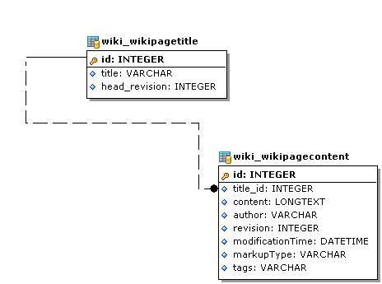

Рис. 3.1 Связь таблиц WikiPageTitle и WikiPageContent

После определения основополагающих сущностей выполнение этой задачи хорошо вписывается в круг задач, которые помогает решать фреймворк django.

Выполнение задачи:

Данная задача отлично вписывается в архитектуру фреймворка django, для иллюстрации можно привести диаграмму паттерна MVT в контексте выполняемой задачи:
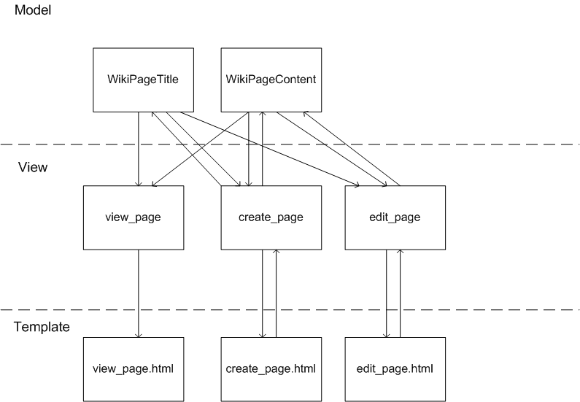

Рис. 3.2 Паттерн MVT
Как видно из Рис. 3.2. применение паттерна MVT позволяет полностью отделить модель от шаблона, что делает независимым внутренне представление данных и способ их отображения. Если посмотреть на направление связей между моделями, преставлениями и шаблонами, то можно увидеть, что представление view_page просто напрямую отображает wiki-страницу, в то время как представления create_page и edit_page могу также модифицировать модель. На практике это выражается тем, что представление view_page ориентировано только на HTTP GET-запросы, в то время как create_page и view_page также обрабатывают HTTP POST-запросы. Для валидации введенных пользователем данных в этих двух представлениях используется специальная библиотека django.newforms. Пример формы создания новой страницы приведен на Рис. 3.3:

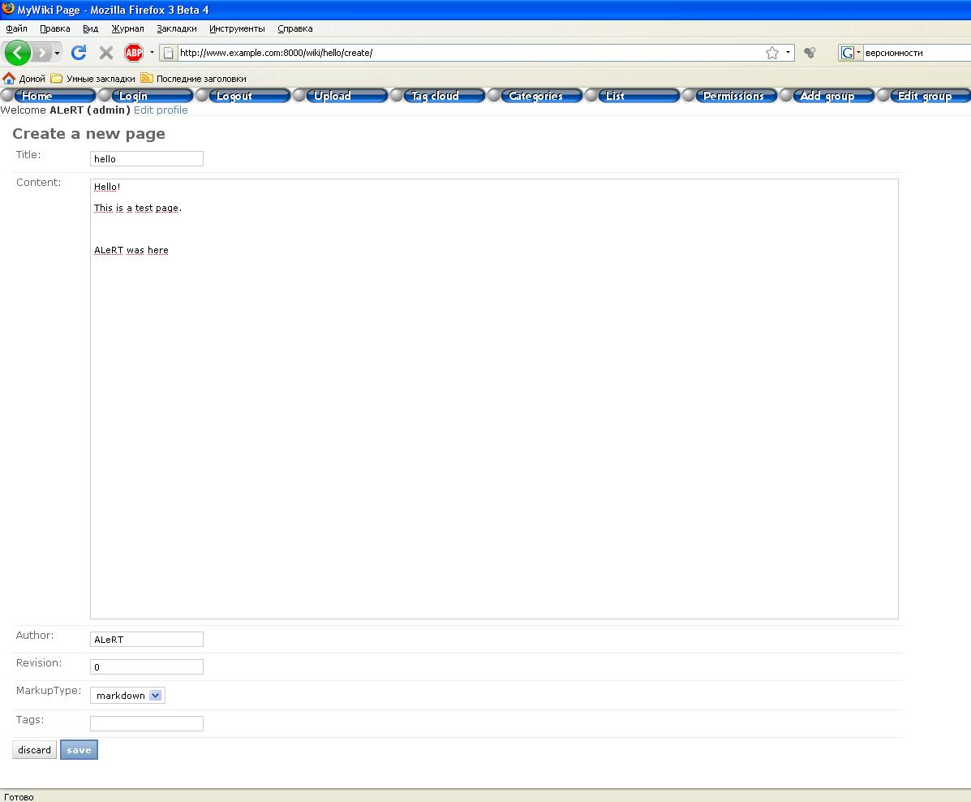
Рис. 3.3 Пример создания новой страницы

Возможность просмотра конкретных ревизий страницы была реализована без введения отдельного представления, с использованием уже существующего представления view_page.

Функция просмотра списка страниц содержащихся в системе

Задача:

Предоставить пользователю возможность просмотра списка содержащихся в системе страниц, сопровождая его краткой информацией о странице, например автор и дата последнего изменения.

Анализ задачи:

Данная задача является достаточно простой и сводится к пониманию принципов работы с базой данных, содержащей все страницы системы через механизм классов, предоставляемый фреймворком django.
Целесообразно отображать название страницы, номер ее последней ревизии для демонстрации числа ее изменений, имени автора и дату последнего изменения.

Выполнение задачи:

Возможность просмотра списка страниц имеет достаточно простую логику и может быть реализована без использования отдельной функции для генерации параметров шаблона. По этой причине, файл /wiki/urls/py был модифицирован немного необычным образом:
(r'^list/$','direct_to_template', {'template':'wiki/pages_list.html',
'extra_context': {'title':'Page list',
'list':WikiPageTitle.objects.all()}}),
Генерация страницы сводится к перебору всех элементов списка list (содержит все объекты WikiPageTitle суть строки таблицы wiki_wikipagetitle) и вывод в виде списка выбранного набора полей объекта. Пример сгенерированной с помощью шаблона страницы приведен на Рис 3.1
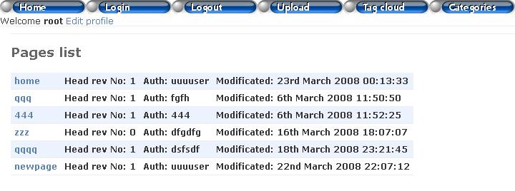
Рис 3.1 Пример списка страниц входящих в wiki-систему

Таким образом, генерируемая страница предельно проста и не содержит никаких органов управления, (нет даже кнопки типа отмена или назад, которые присутствуют на большинстве других страниц).
Следует отметить, что изначально решение реализовать страницу PagesList только с помощью функций шаблона было принято от недостатка знаний о возможностях фреймворка django. Вероятнее всего, если бы данная функция системы была выполнена ближе к концу работы, ее реализация была бы «классической» фукнция – шаблон, однако существующая реализация, подсмотренная в каком-то примере даже более логична и проста для понимания.

Поддержка вики-разметки (mediawiki и markdown)

Задача:

Разработать функциональность, предоставляющую возможность редактирования wiki-страниц, используя wiki-разметку. Предоставить возможность выбора из двух вариантов разметки: mediawiki(http://en.wikipedia.org/wiki/Wikipedia:How_to_edit_a_page) и markdown(http://en.wikipedia.org/wiki/Markdown).

Анализ задачи:

Прежде всего для выполнения этой задачи необходимо добавить новое поле markupType в таблицу WikiPageContent – оно будет отвечать за то в какой разметке написана страница. Редактирование страницы как и раньше будет проводиться в текстовом виде, а во время отображения надо будет вызвать функцию, которая преобразует текст содержимого в html код в соответствии с правилами используемого языка разметки. Для языка разметки mediawiki существует пример кода (http://www.djangosnippets.org/snippets/139/) на языке python, преобразующий текст в html по правилам этого языка. Для языка разметки markdown существует специальный модуль (http://www.freewisdom.org/projects/python-markdown) на языке python, решающий ту же задачу. Интегрировать эти функции с разрабатываемым приложением будет наиболее удобно, реализовав собственные фильтры (custom template filters) для отображения текста.

Выполнение задачи:

После проведения качественного анализа выполнение этой задачи становится простым. После реализации специальных фильтров markdown_wikify и mediawiki_wikify отобразить текст в шаблоне с использованием wiki-разметки можно следующим образом:

{{ page.content|markdown_wikify|safe }}

Здесь к текстовому значению последовательно применяется фильтр markdown_wikify, преобразующий текст в html-код и фильтр safe, разрешающий напрямую отображать html код из получившегося значения (по умолчанию эта возможность отключена по соображениям безопасности).

Загрузка файлов и картинок. Метод хранения файлов.

Задача:
Разработать механизм загрузки файлов и картинок и предоставить возможность ссылаться на них из wiki-страниц. Все загружаемые файлы должны храниться в БД и должны быть привязаны к конкретным wiki-страницам.

Анализ задачи:

Наиболее сложным требованием к выполнению данной задачи является требование того, чтобы файлы хранились в общей БД. Не смотря на то используемая в данном проекте СУБД MySQL имеет поддержку двоичных полей (blob fields), эта поддержка отсутствует в фреймворке django. Более того – все sql запросы СУБД, выполняемые в приложении под django, конвертируются в юникод, что делает принципиально невозможным хранение двоичных данных без дополнительных преобразований. По этой причине было принято решение хранить загружаемые двоичные данные в текстовых полях, кодируя бинарные данные с помощью алгоритма base64.
Согласно заданию требуется возможность загрузки как картинок, так и произвольных бинарных файлов, поэтому было принято решение ввести атрибут тип файла (принимающий значение image либо file), для того чтобы иметь возможность обеспечить больший контроль за загружаемыми картинками и для запрещения ссылок на обычные файлы как на картинки.

Выполнение задачи:

На основании анализа требований была спроектирована таблица UploadedFile, в которой будут храниться загруженные файлы.

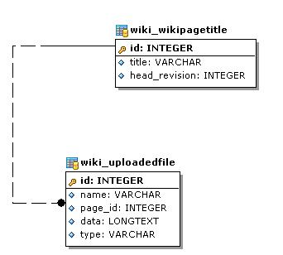
Рис. 3.X структура таблицы UploadedFile
Как видно из Рис. 3.X, каждому файлу соответствует строковый идентификатор (имя файла) и wiki-страница и тип. Была разработана специальная страница, для загрузки файлов:
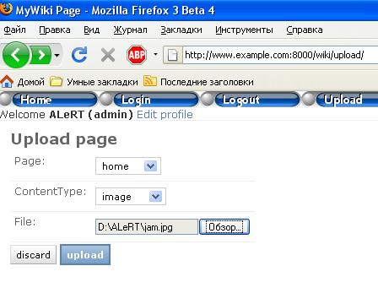
Рис. 3.X форма загрузки файла
Представление, соответствующее этой странице использует модуль django.newforms, что позволяет проверять корректность формата загружаемых изображений. После успешной загрузки файла, пользователю сообщаются ссылки в wiki-формате, которые он может использовать для ссылки на загруженный файл:

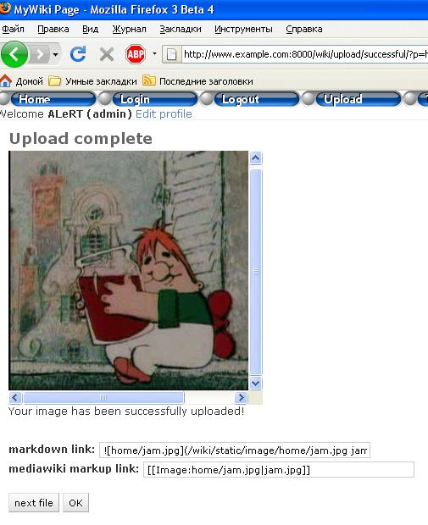
Рис. 3.X Сообщение об успешной загрузке файла

Для более удобного оформления ссылок в макрос Image языка разметки mediawiki были внесены соответствующие изменения, также в язык разметки mediawiki по аналогии с Image был добавлен макрос File, позволяющий ссылаться на файлы. Доступ к загруженным картинкам осуществляется через url вида wiki/static/image/page/image.jpg, где page – название wiki-страницы, а image.jpg – имя файла, доступ файлам не являющимся картинками осуществляется аналогичным образом, но по url вида wiki/static/file/page/file.ext.
Про обращении по таким url, специальное представление запрашивает из базы нужный файл, производит обратное преобразование из base64 в бинарный вид и выдает ответ страницу с типом содержимого binary/octet-stream, содержащую файл.
Стоит отметить, что после выполнения этой задачи все картинки пунктов меню были загружены в базу, так что обращение к ним стало аналогичным обращению к любой другой картинке, расположенной на wiki-странице.

Решение проблемы одновременного редактирования страниц

Задача:
Реализовать механизм оптимистичной блокировки страниц при создании и редактировании, предоставить возможность просмотра diff’а в случае возникновения конфликта, реализовать возможность разрешения конфликтов.

Анализ задачи:
Существуют два механизма блокировки данных (на запись) в условиях множественного доступа: оптимистичная блокировка и пессимистичная блокировка. При пессимистичной блокировке данные блокируются непосредственно при запросе на редактирование записи, если в момент запроса кто-то уже редактирует запрашиваемую запись, в праве на редактирование будет отказано. При пессимистичной блокировке успешный результат запроса записи на редактирование гарантирует то, что при ее сохранении не возникнет конфликтов. При оптимистичной блокировке пользователю разрешается редактировать запись без дополнительных запросов, однако при попытке сохранения производится проверка того, что данные не были изменены кем-то другим после начала редактирования. В случае возникновения конфликта пользователю в сохранении данных отказывается, либо ему предлагается каким-либо образом разрешить конфликт. Пессимистичная блокировка используется, как правило тогда, когда вероятность возникновения конфликта велика (система исходит из того, что конфликт скорее всего произойдет), а оптимистичная блокировка – тогда когда возникновение конфликта маловероятно, хотя и возможно. При нормальной работе wiki-системы, каждая конкретная страница изменяется не очень часто и поэтому здесь больше подходит вариант оптимистичной блокировки, который к тому же гораздо проще в реализации.
Определить наличие конфликта при создании/сохранении wiki-страницы достаточно просто, сравнив версии страницы находящиеся в базе и версию сохраняемой страницы.

Выполнение задачи:
Как уже было сказано в анализе определить наличие конфликта при сохранении страницы достаточно просто: если создается новая страница надо проверить не успел ли ее кто-нибудь уже создать, если редактируется уже существующая страница – надо сравнить версию сохраняемой страницы (версия передается вместе остальными данными при POST-запросе) и последнюю сохраненную версию этой страницы (в нормальной ситуации номер версии передаваемые в POST-запросе на 1 больше номера последней сохраненной версии). В случае возникновения конфликта вместо того чтобы сохранять данные необходимо инициировать ошибку валидации формы и передать в тексте ошибки diff (про определение diff’a будет подробно рассказано в разделе 3.10) между редактируемой версией и версией с которой возник конфликт. Пример конфликта при создании представлен на Рис 3.5.
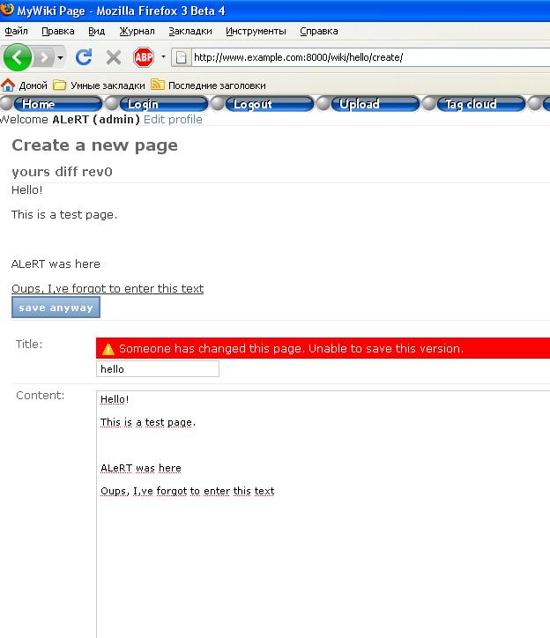
Рис 3.5 Пример конфликта при создании страницы

Меню

Задача:

Предоставить пользователю быстрый доступ к основным функциям системы, избавив от необходимости помнить десяток основных url системы.

Анализ задачи:

Поставленная задача является достаточно распространенной и решается в web-клиентах информационных систем с помощью меню глобальной навигации. Следует отобрать порядка десятка основных url нужных при работе c системой и оформить в виде набора кнопок в верхней части всех страниц.
На момент введения данной возможности, система еще недостаточно функционально нагружена, потому состав меню должен быть пересмотрен к концу работы над проектом.

Выполнение задачи:

Строка меню должна располагаться в верхней части всех страниц системы. Таким образом, целесообразно включить ее генерацию в базовый шаблон страниц (/templates/base.html).
В первом варианте решения задачи, меню было организовано в виде набора стандартных кнопок, размещенных в верхней части страницы с некоторым отступом от верхней границы страницы и нижеследующего текста, прижатые друг другу и к правой части области страницы. Форматирование было выполнено с помощью css. Однако, не удалось вынести css из файла шаблона в отдельный файл разметки. В связи с этим было принято решение отказаться от него вообще.
Реализованное меню использует для отображения пунктов тег <img> с обработчиком событий onclick, onmouseover и onmouseout. Это позволяет подсвечивать «кнопки» меню при приближении к ним указателя мыши путем смены изображения.
После внедрения в проект системы авторизации, меню было дополнено строкой приветствия пользователя и приглашением зарегистрироваться или отредактировать свой аккаунт (в виде гиперссылки).
Меню системы изображено на рисунке Рис 3.2
Рис 3.2 Меню системы

Система тегов для хранимых в системе страниц. Облако тегов.

Задача:

Добавить в систему возможность навигации по хранящимся в ней страницам с помощью тегов. Обеспечить возможность пометить страницу набором тегов, просмотр списка страниц, помеченных заданным тегом.
Обеспечить функцию просмотра списка всех тегов системы в виде облака тегов (размер шрифта тега зависит от частоты его повторений в системе).

Анализ задачи:

Система тегирования объектов широко распространена в информационных системах. Таким образом достаточно велика вероятность найти готовый модуль django для решения базовых функций поставленной задачи.
В результате поиска стандартных решений был найден модуль от сторонней группы разработчиков django-tagging (http://code.google.com/p/django-tagging/). Этот пакет не является официальным, потому при работе с ним следует ожидать возможных проблем из-за отсутствия подробной документации. Стандартные модули django, впрочем, далеко не лишены этого недостатка, потому проблемы могут возникнуть только в случае некорректной работы django-tagging.
Более подробный анализ документации показал, что средствами django-tagging могут быть решены все поставленные задачи тегирования объектов, главное правильно применить готовые фукнции.

Выполнение задачи:

Установка модуля выполняется с помощью стандартной процедуры установки модуля Python. Дистрибутив может быть взят с хостинга проекта django-tagging (см ссылку в пункте анализ задачи).
Система тегов нуждается в собственном наборе объектов, потому после ее установки требуется перестроить базу. Фрагмент базы данных, обеспечивающий работу системы тегов изображен на рис X.3.
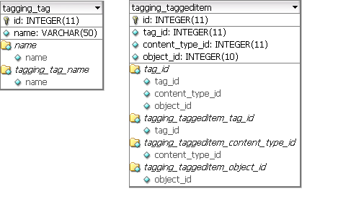
Рис 3.3. Таблицы базы данных используемые системой тегов

Принцип тегирования объекта следующий. При создании тега создается строка в таблице tagging_tag которая представляет один экземпляр сущности тега. Тег это такая сущность которая имеет имя и объединяет собой несколько объектов произвольной природы. Таким образом, тег не может самостоятельно хранить набор идентификаторов объектов которым он принадлежит, хотя бы потому что объекты эти разной природы.
Вторая важная сущность системы тегов это тегированный объект. Для их хранения используется таблица tagging_taggeditem. Каждая ее строка содержит пару идентификаторов тип объекта/идентификатор объекта (суть номер таблицы, номер строки). Таким образом, данная таблица как-бы расширяет строки описывающие объекты помеченные тегами на требуемые для работы системы тегов поля. Это позволяет помечать тегами объекты, которые для этого предназначены не были. По полю таблицы tagging_taggeditem tag_id осуществляется связь объекта с именем тега.
Если один объект имеет несколько тегов, то он также имеет несколько строк расширений в таблице tagging_taggeditem. C этой точки зрения, данная таблица представляет собой связь типа многие ко многим между объектом любого типа и объектом тега.
Задача добавления и редактирования тегов, которыми помечена страница решена с помощью внесения в объект WikiPageContent поля типа TagField. Это поле берется из tagging.fields и автоматически решает вопросы дешифрации списка тегов и модификации таблиц тегов на его основе. Таким образом, одна строчка в файле /wiki/models.py уже решила половину задачи.
Задача вывода списка тегов решается с помощью встроенных в систему тегов тегов шаблонов (имеются в виду теги шаблонов django). Строка
{% tags_for_object page as Tags %}
решает вопрос получения всех тегов связанных с объектом page (передан в шаблон как параметр). Потому задача вывода тегов сводится к проходу по списку и решается в шаблоне view_page.html. (см рис 3.X.).

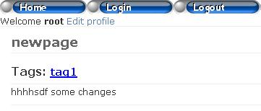
Рис 3.4. Отображение списка тегов для страницы

Список тегов, которыми помечена текущая страница выводится в виде набора гиперссылок. Список страниц для тега отображается с помощью функции pagesfortag в /wiki/views.py и шаблона /templates/wiki/pagesfortag.html. Решение это задачи также сводится к использованию тега шаблона django:
{% tagged_objects tag in wiki.WikiPageContent as LinkedPages %}
Остается только вывести полученный список объектов в красивой и приятной форме (см рис 3.X.)
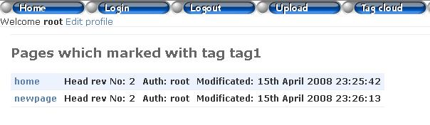
Рис 3.5 Отображение списка страниц помеченной тегом

Задача отображения облака тегов тоже имеет готовое решение. Требуется только создать шаблон для отображения облака тегов, и обеспечить его вызов при переходе на url /wiki/tagcloud
Получение списка всех тегов (каждый элемент получаемого списка имеет параметр – размер шрифта для отображения):
{% tag_cloud_for_model wiki.WikiPageContent as TagCloud with steps=40 min_count=0 distribution=linear%}
Результат работы шаблона /templates/wiki/tagcloud.html
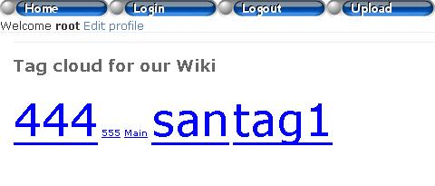
Рис 3.6. Отображение облака тегов

Для удобства пользователя в меню был добавлен пункт для вызова страницы просмотра облака тегов.

Система категорирования страниц

Задача:

Обеспечить возможность группировки страниц по категориям. Обеспечить возможность создания древовидной системы категорий с произвольной глубиной

Анализ задачи:

Для решения поставленной задачи требуется выбрать способ хранения топологии системы категорий и предоставить средства для ее управления и просмотра.
Система тегов предоставляет возможность создания универсальных групп из разных по структуре объектов, потому целесообразно вовлечь ее в систему категорирования.
Анализ задачи показал что система категорирования на основе тегов может быть выполнена введением в базу всего одной простой сущности (объекта, таблицы) представляющей собой категорию. Категория в понимании разрабатываемой системы представляет собой аналог каталога в файловой системе. Таким образом, она имеет название и ссылки на фалы-страницы, лежащие в ней. Ссылки могут быть представлены как теги. Станица считается принадлежащей категории если имеет тег, совпадающей с именем категории.
Для организации иерархии категорий в объект WikiCategory может быть введено поле типа TagField для хранения ссылок на подкатегории. Требуется предусмотреть механизм добавления подкатегорий препятствующий появлению циклически вложенных подкатегорий (превращения дерева категорий в сеть). Это может быть легко проконтролировано т.к. такая ситуация возможна только при добавлении подкатегории с уже существующим названием.

Выполнение задачи:

Выполнение задачи сводится к разработке класса для представления объекта категории (WikiCategory в файле /wiki/models.py).
Отображение и редактирование топологии категорий реализовано в виде функции view_category в файле /wiki/views.py и шаблона view_category.html.
Отображение категории сводится к выводу списка объектов типа WikiCategory имеющих тег совпадающий с названием текущей категории и списка объектов типа WikiPageContent.
Название текущей (отображаемой категории передается в шаблон в виде параметра), просмотр категории с заданным именем осуществляется через url /wiki/categories/?f=Имя категории. В задачу функции view_category входит выделение имени категории из url и передачи в шаблон. Помимо этого функция осуществляет обработку простой формы добавления новых категорий. При этом проверяется уникальность имени и в случае успеха создается объект типа WikiCategory.

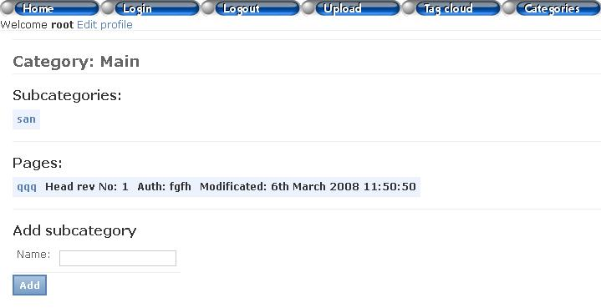
Рис 3.7. Страница просмотра и управления категориями

Система комментариев к содержимому страниц

Задача:

Предоставить пользователю возможность комментировать содержимое страницы. Предоставить возможность просмотра оставленных комментариев. Обеспечить раздельное хранение комментариев и содержимого страницы

Анализ задачи:

Вообще говоря, систему комментариев в самом простом случае может заменить и система поддержки версий для страницы. Действительно, желая прокомментировать содержимое, пользователь может просто отредактировать страницу. Недостатком такого решения является невозможность точного разделения текста страницы и комментариев и требование наличия права редактировать страницы для их комментирования.
По приведенным выше причинам в информационные системы подобные разрабатываемой включают отдельную систему комментариев. Фреймворк django имеет встроенный модуль для организации возможности комментировать какие-либо объекты.
Предоставляемая django.contrib.auth функциональность избыточна для решения поставленной задачи, потому будем в дальнейшем рассматривать лишь требуемую ее часть – механизм free-comments – механизм свободных комментариев (авторство не контролируется).

Выполнение задачи:

Таблица базы данных используемая механизмом free-comments изображена на рисунке 3.X.
Django-tagging предоставляет большую функциональность, чем требуется и потому имеет «лишние» с точки зрения данной задачи объекты. На рисунке 3.X. таблицы относящиеся к ним не отображены.
django.contrib.comments имеет готовые фукнции для добавления комментариев, потому их ручная реализация не требуется. Более того, модуль предоставляет готовые теги шаблонов для получения списка комментариев для данного объекта. Это упрощает написание функции поддержки отображения комментариев, позволяя перенести многие функции в шаблон.
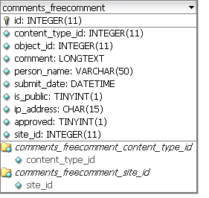
Рис 3.8. Таблица для работы Free-comments
Просмотр списка комментариев для страницы организован в шаблоне /templates/wiki/view_page.html. Туда же вынесена форма добавления нового комментария.
{% free_comment_form for wiki.wikipagecontent page.id %}
Следует отметить, что также как и при решении задачи внесения функции авторизации, стандартный модуль не содержит используемых шаблонов. То есть имеет место ситуация: код обработки формы добавления и страницы предпросмотра комментария есть а используемых в нем шаблонов нет. В сети internet были найдены готовые шаблоны удовлетворяющие требованиям стандартного кода django.contrib.comments. Такое решение было вынуждено в связи с недостатком документации на модуль и недостатком опыта написания шаблонов.
Процесс добавления комментария происходит в следующем порядке:
- Заполнение формы добавления комментария при просмотре страницы
- Исполнение стандартной функции обработки формы, перенаправление пользователя на страницу предпросмотра комментария /comments/postfree/
- Просмотр комментария с возможностью изменить его в соответствующей форме
- Добавление комментария в систему с помощью стандартной функции
Весь описанный процесс выполняется средствами django.contrib.comments.

Реализованная система комментариев подразумевает комментирование отдельных ревизий страницы. Такое решение было принято по следующему соображению: пользователь комментировал страницу в том виде, который видел на момент комментирования. Следующая ревизия может разительно отличаться от этого вида и комментарий может принять совершенно другой смысл. По этой причине, комментарии могут быть просмотрены только для каждой ревизии страницы по отдельности. Альтернативный вариант: комментирование страницы в целом также может быть реализован без особого труда.
Вид списка комментариев приведен на рис 3.X.

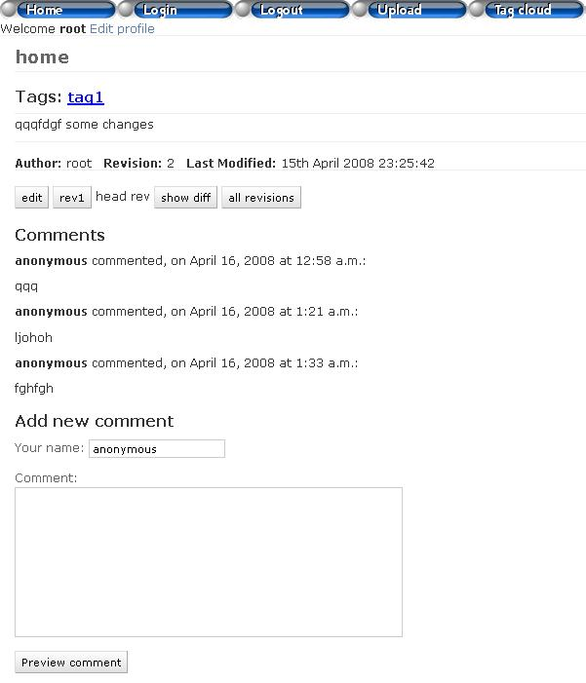
Рис 3.9. Вид списка комментариев к странице

Просмотр разницы между ревизиями(diff)
Задача:

Реализовать алгоритм получения разницы между ревизиями страницы в виде html (html-diff). Предоставить возможность просмотра разницы между текущей и предыдущей ревизией во время просмотра wiki-страницы.

Анализ задачи:

Получение разницы (diff) между между двумя текстовыми полями – очень часто возникающая при разработке веб-приложений задача. По этому в стандартной библиотеке языка python есть набор функций, облегчающих эту задачу – модуль difflib. В нем есть несколько классов решающих задачу получения разницы между текстовыми полями – класс Differ – позволяющий определить разницу в текстовом виде, класс HtmlDiff – позволяющий сгенерировать таблицу с построчным сравнением текстов, SequenceMatcher – более низкоуровневый класс, позволяющий определять разницу между последовательностями и некоторые другие. К сожаление классы Differ и HtmlDiff плохо подходят для решения поставленной задачи, т.к. Differ предоставляет разницу в текстовом виде, что не удобно при просмотре через браузер, а HtmlDiff предоставляет разницу между html-кодом, что не удобно при использовании wiki-разметки.

Выполнение задачи:

После нескольких альтернативных вариантов реализации алгоритма получения разницы между текстовыми полями было выбрано решение на основе примера использования класса difflib.SequenceMatcher (http://mail.python.org/pipermail/tutor/2002-April/013943.html). Для просмотра разницы с предыдущей ревизией на страницу просмотра wiki-страницы была добавлена кнопка view diff/hide diff, переключающая режим просмотра между нормальным видом (с применение языка разметки) и текстовым просмотром разницы (word by word text diff). На Рис. 3.X представлен пример просмотра разницы между текущей ревизией и предыдущей:

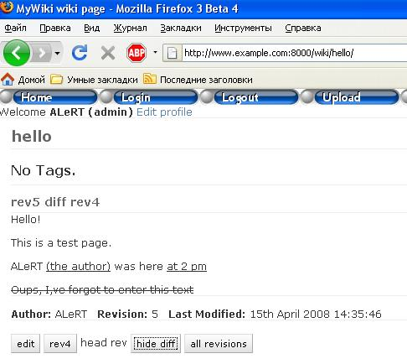
Рис. 3.X Просмотр разницы между ревизиями

Алгоритм, разработанный при выполнении данной задачи, в дальнейшем бы использован в различных частях приложения: при редактировании конфликтов, построении истории изменений страницы и получения истории изменений страницы через xml-rpc.

Отчет по истории изменений страницы. Функция просмотра разницы двух произвольных ревизий.

Задача:
Разработать страницу, позволяющую просматривать список ревизий конкретной wiki-страницы. Реализовать ее в виде подробного отчета по истории изменений wiki-страницы. Предоставить возможность просмотра разницы между произвольными ревизиями wiki-страницы.

Анализ задачи:

Поставленная задача состоит из двух подзадач. Первая – генерация отчета по изменениям страницы во многом похожа на задачу по отображению списка страниц. Вторая подзадача – просмотр разницу двух произвольных ревизий – для ее выполнение потребуется создать форму с checkbox’ами соответствующими ревизиям, в которой будет введено ограничение, позволяющее выбор только двух элементов.

Выполнение задачи:

В рамках данной задачи были реализованы два представления (view) – для самого отчета и для просмотра разницы двух ревизий. Отчет по изменениям страницы представлен в виде таблицы, в которой представлена вся требуемая информация:
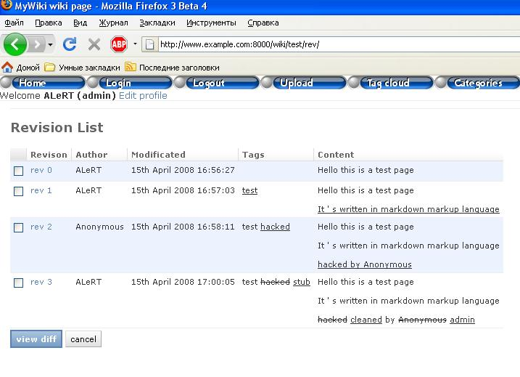 Рис 3.X Отчет по истории изменений страницы

Сравнить любые две ревизии можно, выбрав их checkbox’ами, из которых состоит первая колонка таблицы. При нажатии на кнопку “view diff” открывается станица, содержащая разницу между двумя выбранными ревизиями.

Доступ к данным системы через механизм xml-rpc

Задача:

Предоставить доступ к основным функциям, таким как создание и редактирование страниц и категорий; получением списка страницы, конкретной ревизии страницы и xml-отчета по истории изменений страницы через механизм xml-rpc. При реализации этих функций не использовать механизм ORM, предоставляемый фреймворком django и взаимодействовать с СУБД MySQL напрямую через модуль MySQLDb. При соединении с сервером xml-rpc использовать аутентификацию.

Анализ задачи:

В определенном смысле поставленная задача требует разработки xmlrpc-сервера, который будет практически независим от основного приложения, т.к. он будет использовать минимум средств, предоставляемых фреймворком django (частично средства аутентификации и непосредственно сервер). Стандартная библиотека языка python предоставляет базовые средства для создания xml-rpc серверов – модуль xmlrpclib. Модуль MySQLDb предоставляет достаточно простой и понятный интерфейс к соединению с сервером и исполнению на нем SQL-команд.

Выполнение задачи:

Используя класс SimpleXMLRPCDispatcher из библиотеки xmlrpclib был организован каркас, который вызывает специально зарегистрированные функции через интерфейс xml-rpc. Все xml-rpc функции принимающие параметры, принимают их как строки; регистрация функции выглядит следующим образом:
dispatcher.register_function(update_page, 'update_page')
Здесь dispatcher – глобальный объект типа SimpleXMLRPCDispatcher, обеспечивающий функциональность xml-rpc сервера.
С точки зрения клиента xml-rpc сервер располагается по относительному адресу xmlrpc/. В случае GET-запроса на этот адрес возвращается ответ со списком доступных методов. При POST-запросе проверяются аутентификационные данные, и в случае успеха вызывается запрошенный метод.
Аутентификационные данные при вызове функций xml-rpc передаются как дополнительные GET-параметры, это связанно с тем, что стандартные средства xmlrpclib для написания клиента не предполагают использования аутентификации. В случае использования более продвинутого клиента можно будет воспользоваться возможностями основной системы аутентификации.
Сами xml-rpc методы используют общий глобальный объект для соединения с базой. В случае, если используется СУБД отличная от MySQL все методы возвращают ошибку "error: xml-rpc not supported". Основной код xml-rpc методов дублирует код аналогичных функций работающих через веб-интерфейс, за исключением того что в них работа с СУБД не спрятана за ORM слоем. Например упрощенный пример запроса списка всех страниц выглядит так:

cursor = myConnection.cursor()
cursor.execute("SELECT * FROM wiki_wikipagetitle")
return cursor.fetchall()

Модуль MySQLDb используя богатые возможности языка python позволяет используя минимум дополнительного код исполнять SQL-команды и получать удобный доступ к их результатам.

Для тестирования xml-rpc сервера был разработан тривиальный xml-rpc клиент (с использованием xmlrpclib). Код этого клиента демонстрирует удобство использования модуля xmlrpclib для простых задач:

import xmlrpclib

rpc_srv = xmlrpclib.ServerProxy("http://www.example.com:8000/xmlrpc/?u=admin&p=qqq")
print rpc_srv.get_revisions("home")

В приведенном примере клиент соединяется с xml-rpc сервером и вызывает метод, возвращающий xml-отчет по истории изменений wiki-страницы home.

Листинг 3.1 пример кода xml-rpc отчета

<revisions>
<item>
<rev>0</rev>
<author>ALeRT</author>
<modificationTime>2008-03-18 23:59:08</modificationTime>
<tags></tags>
<content>hello</content>
</item>
<item>
<rev>1</rev>
<author>admin</author>
<modificationTime>2008-03-26 14:44:07</modificationTime>
<tags></tags>
<content>hello <ins class='diff'><br/> <br/> [[Image:home/jam.jpg]]</ins></content>
</item>
.......................

Система авторизации пользователей. Функция поддержки разделения прав
Задача:

Обеспечить возможность аутентификации пользователей с использованием традиционных аккаунтов – логин-пароль. При входе пользователя в систему организовать сессию работы с ним таким образом, чтобы до его выхода из системы все действия совершались от имени конкретного аккаунта. Предусмотреть возможность управления аккаунтами (удаление/добавление/редактирование).
Организовать различные уровни привилегий пользователей. Предоставить возможность управлять разрешениями на использование функций системы для отдельных пользователей в целом и для групп пользователей. Обеспечить возможность редактирования групп.

Анализ задачи:
Большинство требования выдвинутых на данную задачу являются типовыми для любой системы аутентификации. Таким образом, целесообразно использовать уже готовые модули для быстрого и качественного получения результата. Более того, код и информационное обеспечение управления пользователями и базовыми правами уже внедрены в разрабатываемую систему в связи с использованием стандартного модуля администрирования django.admin.
Согласно документации на модуль аутентификации django.contrib.auth., он позволяет удовлетворить всем высказанным требованиям к системе за исключением иерархической системы групп прав. В связи с этим было принято решение внедрить django.contrib.auth. для получения прототипа будущей системы прав а впоследствии решать вопросы о добавлении в систему специфических функций.
Описание django.contrib.auth.:

Модуль django.contrib.auth является стандартным модулем django поставляемый вместе с фреймворком. Для лучшего понимания возможностей и принципов работы модуля обратимся к структуре таблиц базы данных обеспечивающих его работу (см рис __.1.).
В системе организации прав участвуют три сущности:
- Пользователь, который может входить в систему, и обладает некоторым набором данных (имя, e-mail, набор атрибутов) и набором прав.
- Группа. Имеет набор базовых прав, которые предоставляются ее членам и в которую могу входить разные пользователи
- Разрешение (право). Идентифицирует право для использования определенной функции системы. Служит для хранения имен прав для их идентификации и строку расшифровки сути данного права.

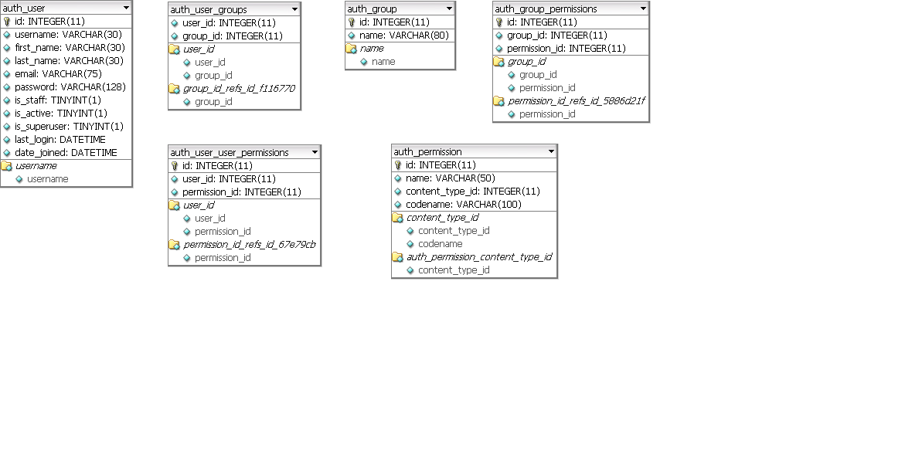
Рис 3.10. Структура таблиц базы данных использемых сисемой авторизации

Сущностям системы соответствуют следующие физические таблицы: auth_user, auth_group, auth_permission (соответственно).
Как видно из требований предъявляемым к системе и набора используемых в ее организации сущностей, требуется обеспечить между объектами несколько связей типа многие ко многим (например, пользователь имеет любые права, а право принадлежит любым пользователям). Для организации этих отношений используются еще три простых таблицы состоящих из пары столбцов: ID объекта «левой части» отношения и ID объекта «правой части» отношения:
- auth_user_groups – отношение для хранения членства пользователей в группах (а с другой стороны для хранения набора групп, в которые входит пользователь)
- auth_user_user_permissions – отношении для хранения набора прав принадлежащих данному пользователю (обратный смысл тоже имеет место, но в системе не используется)
- auth_group_permissions – отношение для хранения набора прав, которыми обладает данная группа.

Процедура проверки наличия конкретного права у конкретного пользователя выполняется в два этапа: на первом, ищется строка в таблице auth_user_user_permissions такая у которой идентификаторы пользователь/право совпадают с проверяемыми. Если разрешение не получено, то проводится проверка наличия права по членству в групаах. Для этого ищутся все строки в таблице auth_gtoup с идентификатором пользователя равным проверяемому. Для каждого найденного идентификатора группы проверяется наличие проверяемого права в группе. Проверка наличия права в группе проверяется аналогично наличию права у отдельного пользователя.
Описанный выше набор сущностей и связей позволяет организовать одноуровневую систему групп прав. Это и было сделано. При этом были использованы стандартные механизмы проверки наличия прав. Для управления пользователями, группами и набором прав могут использоваться механизмы модуля django.contrib.admin. Единственным недостатком такого решения является возможности предоставить пользователю не принадлежащему к персоналу (администраторам) механизмов управления своим аккаунтом и проведения самостоятельной регистрации. Решение этих задач требует создания собственных форм и кода их обработки.

Администрирование системы авторизации

Задача:
Обеспечить возможность управления системой авторизации внедряемой в проект (см раздел 3.13.). Необходимые функции:
Добавление/удаление пользователей
Редактирование учетной записи пользователя
Управление членством пользователя в группах
Управление набором прав, предоставляемых пользователю
Добавление/удаление групп
Редактирование набора прав включаемых в группу

Анализ задачи:
Все предъявляемые требования к администрированию системы авторизации и управления правами доступны через стандартное приложение Django Administration располагаемое по адресу http://localhost:8000/admin/ (в случае размещения сервера на локальной машине). Имеется возможность управлять двумя видами объектов: пользователями (Users) и группами (Groups). Формы для выполнения типовых действий над этими объектами интуитивно понятны и потому не нуждаются в детальном описании.
Следует отметить, что Django Administration не предоставляет возможности управления объектом Permission. Более того, динамически управлять таблицей auth_permission используемый для хранения этих объектов крайне нежелательно, поскольку каждый объект Permission привязывается к какому-либо другому объекту какого-либо django прилоежения. Эта привязка используется внутри системы авторизации и потому следует воспринимать набор разрешений статическим. Добавление или удаление разрешений может производиться только путем изменения кода какого-либо django-приложения.

Выполнение задачи:

Использование Django Administration для управления правами в разрабатываемой системе сводится к внесению следующих изменений в проект:
Файл управления url: добавить в шаблоны адресов
(r'^admin/', include('django.contrib.admin.urls')),
Убедиться что в файле настроек settings.py в списке установленных приложений (INSTALLED APPS) содержится строка
'django.contrib.auth',
Более того, эти изменения уже были внесены ранее, поскольку встроенная система администрирования использовалась для отладки при решении более ранних задач.
Следует отметить, что для доступа к системе администрирования в таком ее виде пользователю требуется иметь аккаунт с правами суперпользователя (установленным атрибутом staff). Это не очень хорошо, поскольку исключает возможность самостоятельного регистрирования пользователя в системе, редактирования собственных данных (e-mail, пароль).

Функции входа и выхода пользователя из системы (login/logout)

Задача:
Обеспечить пользователю возможность авторизироваться в системе, используя свою учетную запись.
Предоставить средства отображения информации для определения текущего пользователя, от имени которого осуществляется работа
Обеспечить возможность завершить работу с системой от имени текущего пользователя и перейти в анонимный режим

Анализ задачи:
В ходе исследования модуля django.contrib.auth было выяснено, что в его состав входят функции обеспечивающие вывод страницы входа в систему и страницы выхода из системы. Таким образом, целесообразно использовать готовые решения, хотя, в реализации требуемых функций вручную нет больших сложностей.

Выполнение задачи:

Было принято решение предоставить пользователю возможность входа в систему через страницу доступную по адресу /account/login, а выхода через /accounts/logout Для этого, в файл urls.py был дополенн соответствующими строками:
(r'^accounts/login/$', 'django.contrib.auth.views.login'),
(r'^accounts/logout/$', 'django.contrib.auth.views.logout'),
Таким образом, при заходе пользователя по данным адресам вызываются соответствующие функции из модуля django.contrib.auth. Казалось бы, задача решена, однако было выявлен тот факт, что модуль авторизации не содержит стандартных шаблонно для отображения страниц регистрации.
Более того, никакой документации кроме исходного кода функций, использующих недостающие шаблоны нет. В сети internet были найдены готовые шаблоны, предоставленные людьми, столкнувшимися с аналогичной проблемой. На их основе были написаны /templates/registration/login.html и /templates/registration/logged_out.html (генерируемые с их помощью страницы изображены на Рис 3.11 (а и б, соответственно) )
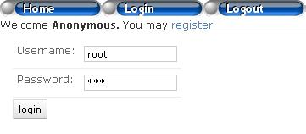  а) | 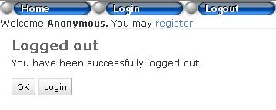  б)
Рис 3.11. Страницы для входа (а)/выхода (б) из системы
Доступ к страницам входа/выхода из систему упрощен с помощью кнопок меню login и logout, соответственно.

Функция регистрации пользователей

Задача:
Обеспечить пользователю возможность самостоятельной регистрации в системе и управления своим аккаунтом.

Анализ задачи:
Требуемая функция почти присутствует в системе управления пользователями доступной через django.contrib.auth, с тем лишь недостатком, что для добавления пользователя и изменения его данных требуется участие администратора. Таким образом, следует организовать собственную страницу регистрации доступную незарегистрированному пользователю.

Выполнение задачи:

Задачи управления содержимым полей учетной записи и создания новой учетной записи очень похожи. Благодаря этому, удалось решить задачи вместе введением одной дополнительной страницы /wiki/register генерируемой с помощью шаблона /templates/registration/register.html. Отображением формы на этой странице и обработкой данных занимается функция register_user описанная в файле /wiki/views.py.
Форма регистрации изображена на Рис 3.12. Редактирование полей учетной записи осуществляется также с ее помощью. Отличие в случае регистрации состоит только в заголовке и в инициализации полей старыми значениями.
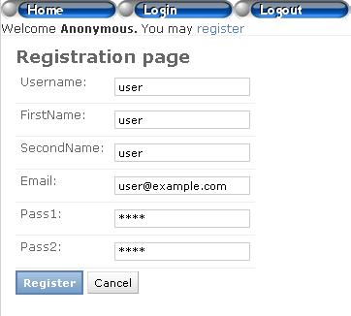
Рис 3.12 Форма регистрации
Принцип работы добавленной функции следующий:
- Пользователь входит в систему в первый раз или выходит из своей учетной записи с помощью кнопки logout.
- В строке приветствия пользователю сообщается, что он работает с системой как аноним и предлагается пройти регистрацию.
- Переход по ссылке регистрации приводит пользователя на страницу с формой изображенной на Рис 3.13. При этом вызывается функция register_user из /wiki/views.py с параметром запроса (request). Параметр request имеет поле, содержащее объект типа User, содержащий поля учетной записи текущего пользователя. Поскольку пользователь в систему не вошел, этот объект пуст. По этому признаку формируется именно форма регистрации а не редактирования полей текущей учетной записи.
- После заполнения полей, пользователь нажимает кнопку Register передавая функции register user через параметр request содержимое полей формы. Проводится ручная валидация полученных параметров и в случае, если пользователь с заданным именем еще не существует, и оба введенных пароля совпали, создается объект User с помощью функции User.objects.create_user. При этом должным образом модифицируется таблица auth_users.
- В случае если поля формы недопустимы, пользователь перенаправляется на текущую страницу где получает сообщение средствами django.newforms.
- Если функция register_user была вызвана в тот момент, когда пользователь авторизирован в системе, то форма регистрации заполняется из текущей учетной записи, в шаблон передается заголовок Edit user profile.
- Процесс обработки полученной формы при регистрации отличается от описанного только тем, что новые параметры передаются не функции create_user а записываются в объект request.User

Иерархическая система групп прав

Задача:

Проанализировать возможность организации иерархической системы управления группами и правами. Обеспечить возможность создания группы прав, включения ее в другие группы и предоставления пользователям прав выбранных групп «оптом».

Анализ задачи:

В ходе анализа возможных путей организации иерархической системы групп прав было выявлено два принципиально различных варианта модификации системы.
Один из путей состоит в модификации кода django.contrib.auth. Изменения сводятся к внесению в объект Group поля типа ManyToManyRelation содержащее «список» групп входящих в данную. Это влечет необходимость редактирования кода проверки наличия права и возможно еще некоторые изменения.
Второй путь состоит в ручном введении в базу дополнительных связей (суть таблиц) и написании собственных функций работы с таблицами-объектами User и Group. При аккуратной реализации данного решения возможно сохранить работоспособность стандартных функций проверки прав а также многих других частей django.contrib.auth. Необходимо продумать сохранение целостности данных в случае использования собственных методов работы с объектами авторизации и стандартных методов, например, через django.contrib.admin.
Взвесив все за и против, было принято решение не менять код стандартных модулей фреймворка, т.е. выбрать второй путь.

Выполнение задачи:

Для сохранения работоспособности стандартных методов проверки наличия прав следует обеспечить отображение иерархической системы прав на имеющуюся плоскую систему (без вложенных групп). Алгоритм проверки наличия права у данного пользователя состоит из двух частей: поиск права в списке прав пользователя и поиск права в списках прав групп, членом которых является пользователь. Таким образом, необходимо обеспечить автоматическую модификация прав, входящих в группу на основе прав, входящих в ее подгруппы. Для корректного удаления подгрупп, требуется обеспечить механизм сохранения родного набора прав каждой группы.
При модификации системы прав в базу были введены следующие две таблицы:

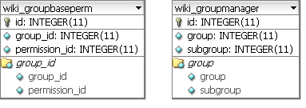
Рис 3.14. Таблицы для организации иерархической системы прав

По своей сути они обе представляют собой связь типа многие ко многим. wiki_groupmanager используется классом GroupManager который отвечает за хранение топологии иерархии групп. Таблица имеет два поля которые по сути есть индексы двух групп – родительской и дочерней. Добавление подгруппы влечет создание строки в данной таблице и наоборот.
Таблица wiki_groupbaseperm есть связь типа многие ко многим между объектам типа группа и объектами типа право. Назначение этой связи – хранить набор прав, который был добавлен в группу не из-за добавления в нее подгруппы. Наличие этого набора обязательно для корректного удалении подгрупп.
К сожалению, не удалось придумать модификацию системы прав позволяющая использовать старые операции по добавлению/удалению групп/подгрупп. По этой причине в систему были введены три формы: для редактирования прав пользователя, для добавления группы и для редактирования группы. (см рис 3.X – 3.X.).

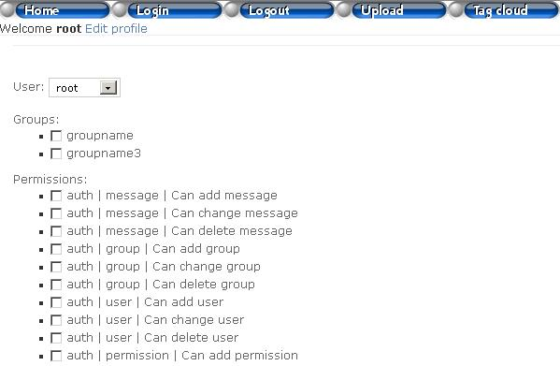
Рис 3.15. Форма редактирования прав пользователя (фрагмент)

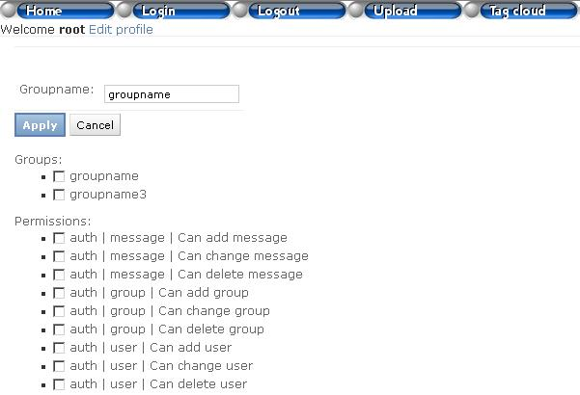
Рис 3.16. Форма создания группы (фрагмент)

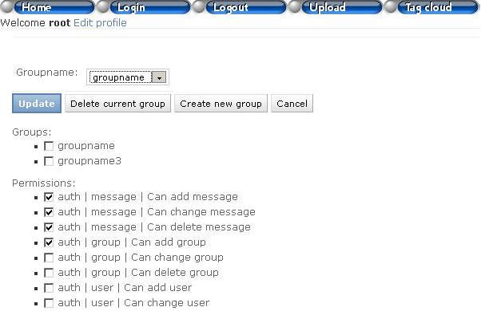
Рис 3.17. Форма редактирование группы (фрагмент)

Порядок обработки форм следующий:
Добавление группы:
- Данные получаются из формы и проверяется что группа с заданным именем не еще существует.
- Создается новая группа в поле прав которой заносятся внесенные пользователем права. Также заданные права заносятся в таблицу wiki_groupbaseperm.
- Создается требуемое количество объектов типа GroupManager для внесения всех заданных подгрупп
- Права, содержащиеся в каждой подгруппе переносят в поле прав содержащихся в данной группе.
Таким образом при проверке прав на какую-либо операцию, будут учтены не только права содержащиеся в группах, но и в подгруппах. Добавление группы через django.contrib.admin не нарушит работы системы
Удаление группы:
- Из формы выделяется имя группы подлежащей удалению.
- Удаляются все строки в таблицах wiki_groupbaseperm и wiki_groupmanager.
- Удаляется объект группы.
При использовании стандартных механизмов удаления группы из django.contrib.admin пункт 2 приведенного алгоритма не будет выполнен что может привести к засорению таблиц, однако не должно критическим образом влиять на работоспособность системы
Модификация группы проводится путем последовательного выполнения операций удаления группы и ее создания но уже с новыми параметрами.

Выводы

